Společnost TRUST uvádí na český trh nové modely domácího audia
18.3.2021, Praha – Oblíbená relaxace při hraní počítačových her dostává pořádné „grády“ až ve chvíli, když blikání obrazovky monitoru nebo televize doplní silný, všeobjímající zvuk. Trust počátkem března uvádí na český trh nové audio, které kvalitní zvukovou stránku k telefonu, tabletu, televizi či počítači hravě doplní.
Efekty ostré jako světelný meč Star Wars  Vychutnat si každičký zvukový detail tak, jak měli tvůrci her v úmyslu, pomáhá dvojice nových PC stereo reproduktorů Trust GXT Zoxa RGB Illuminated Speaker Set. Bedničky zaujmou na první dobrou ostře řezanými hranami se zabudovanou světelnou lištou pro šest módů RGB podsvícení, které dodá zábavě dramatičnost. Čtvercové knoflíky pro úpravu hlasitosti i okamžité ztlumení jsou na dosah, stejně jako tlačítko ON/OFF – byť reproduktory automaticky ožívají už při zapnutí počítače. Výkon, který mají ve špičce 12 wattů a 6 wattů (RMS) je plně dostačující zvlášť, když bedničky nemusí být zapojeny do elektrické zásuvky, ale vystačí jim propojení s PC prostřednictvím napájecího USB kabelu a audio jacku 3,5 mm.  Doporučená maloobchodní cena 799,- Kč. | 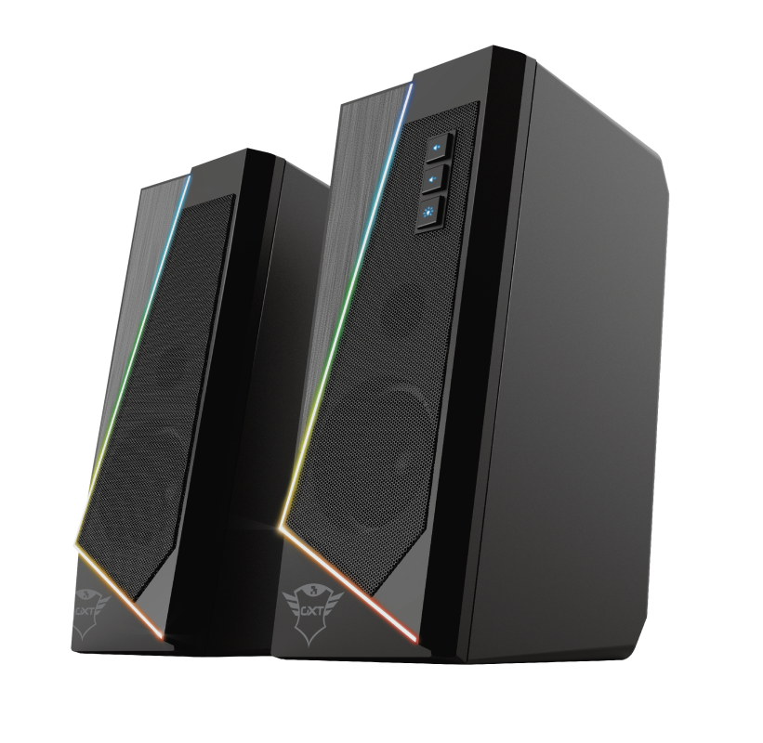
Rytmus v dlouhém těle  Minirepráčky v notebooku mohou uspokojit pouze ty s omezeným rozpočtem, či nízkými ambicemi. Kdo to s počítačovou zábavou myslí trochu vážněji, potřebuje výkonnější soundbar. Novinkou na trhu je Trust GXT Thorne RGB Illuminated Soundbar s nastavitelným RGB podsvícením. Trust GXT Thorne je podlouhlý, lesklý modul velikosti „větší bagety“ o délce 40 cm, který bude slušet každému pracovnímu stolu. Kromě toho ho lze zavěsit či položit pod televizi, se kterou lze propojit. Dva reproduktory o síle 12 W zvyšují intenzivnost zážitku a realistický dojem vizuální zábavy či her, do kterých se mohou hráči pořádně ponořit. Ovládání hlasitosti je intuitivní díky velkému tlačítku uprostřed těla přístroje, který stačí propojit s příslušným zařízením skrze audiokabel. Napájení pak probíhá přes USB.  Doporučená maloobchodní cena 999,- Kč. | 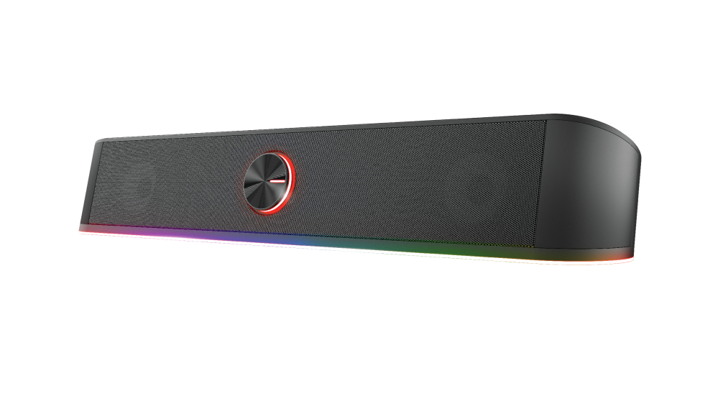  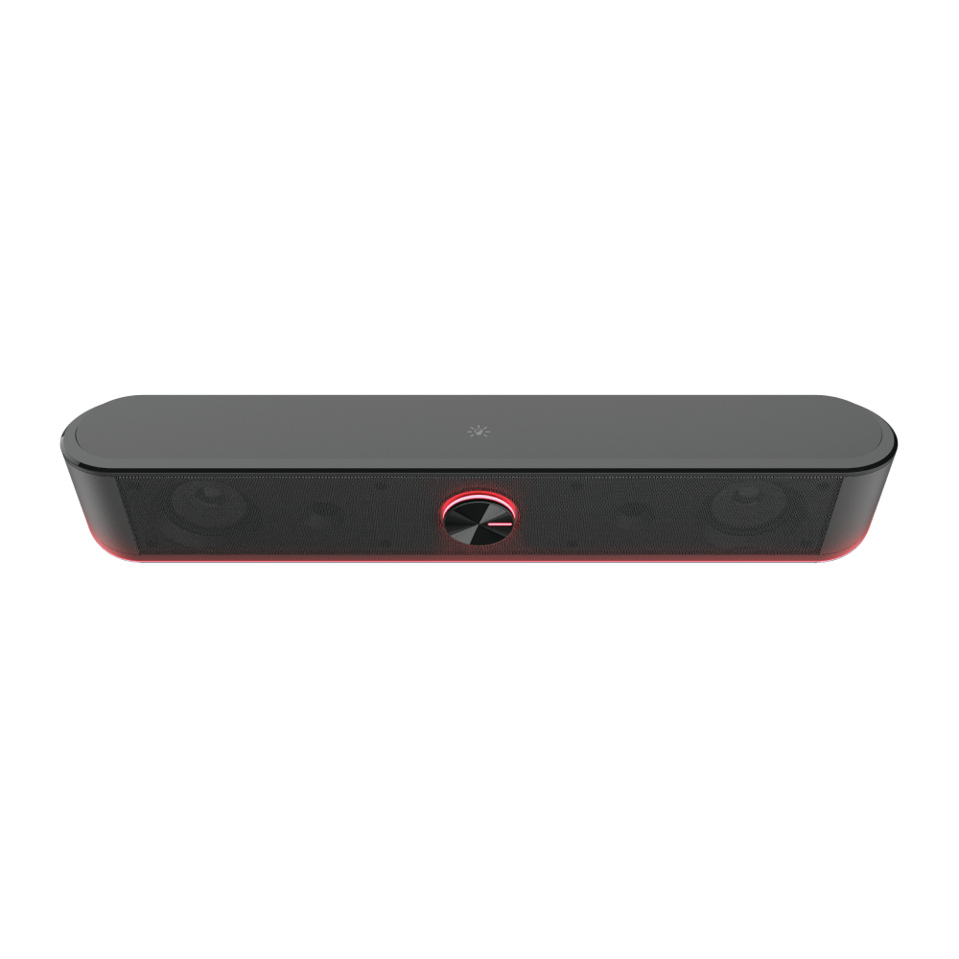
Domácí audio s kabely i bez drátů  Opravdu masivní a bohatý zvukový dojem o síle 80 W přináší reprosoustrava Trust GXT 635 Rumax Multiplatform RGB 2.1 Speaker Set. Dva reproduktory a subwoofer pro zdůraznění nízkofrekvenční basové linky plnohodnotně doplní nejen stolní či přenosný počítač, ale i televizi, set-top box, herní konzoli, tablet nebo mobilní telefon.  Širokému uplatnění domácího audia odpovídají pochopitelně příslušné porty na zadní straně jednoho z reproduktorů, kde je mimo jiné vstup na USB klíčenku, HDMI, optický vstup a zdířka na 3,5 mm jack konektor. S většinou zařízení lze přesto soustavu propojit i bezdrátově přes Bluetooth. Doma si tak vytvoříte dokonale synchronizovaný systém přenosu zvuku pro realistický poslech hudby či filmu v každé místnosti. I v tomto případě oku neviditelné zvukové vlny doplňuje ambientní podsvícení reproduktorů v RGB barevnosti.  Doporučená maloobchodní cena 3 199,- Kč. | 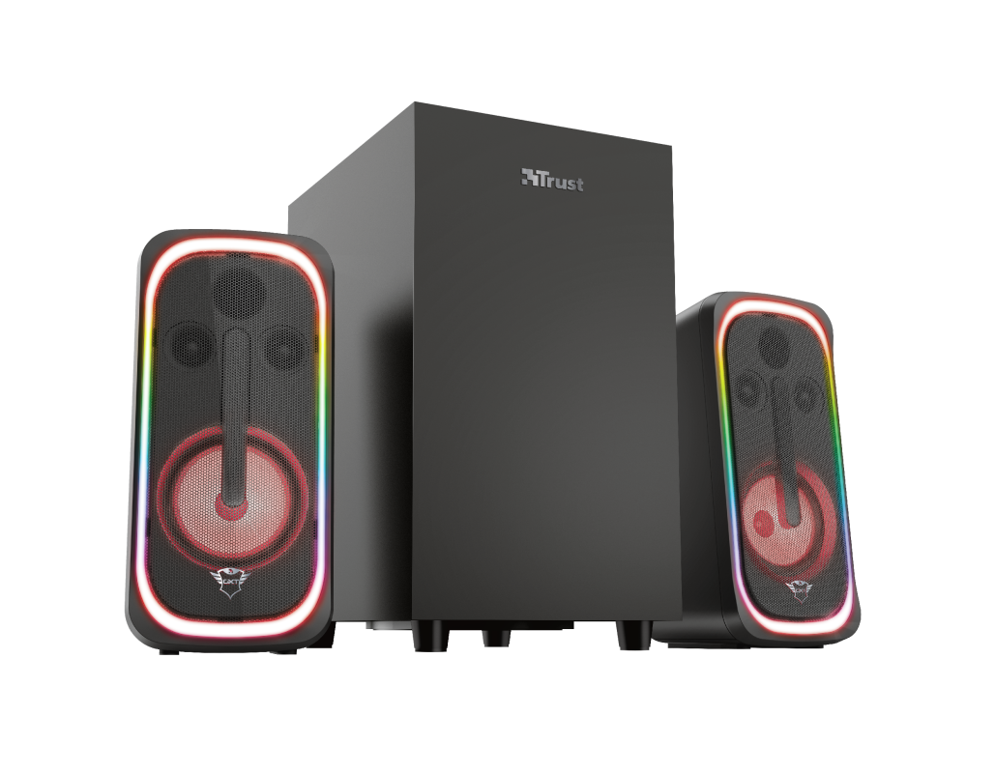  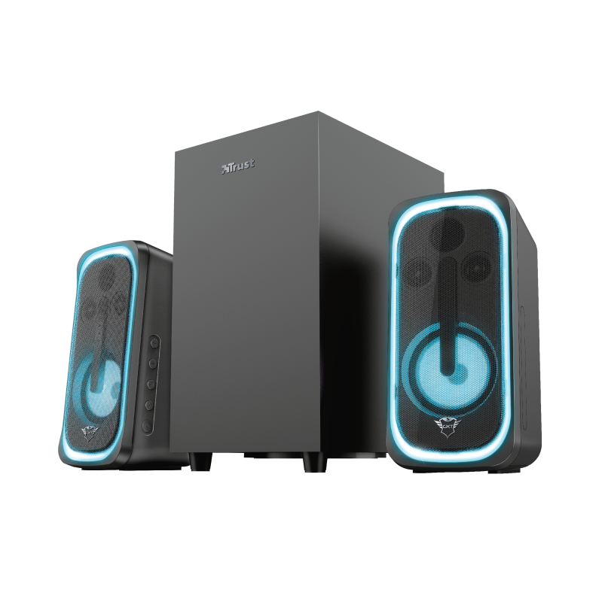
O značce Trust
Trust je značka zaměřená na výrobu praktických digitálních doplňků pro stolní počítače, notebooky, tablety a smartphony. V rámci širokého portfolia jsou produkty vyvíjeny s důrazem na jednoduchost použití, praktický design a ideální poměr příznivé ceny a výkonu.
Kontakt pro média
Phoenix Communication a.s.
Dalibor Hála
E: dalibor@phoenixcom.cz
T: +420 724 516 724

